Príbeh „Lesík“
1. Čítal/a si pozorne? Napíš alebo vyznač správnu odpoveď.
Kde bola pohodená stará gitara?____________________________
Čo chýbalo gitare?_____________ a ____________
Čo spravil jeden dobrý človek s gitarou?_____________________
Hniezdili v lesíku vtáci?
Kto kradol v lese vtáčie vajcia?_________________
Začali v lese žiť vtáčiky?
Koľko vajíčok zniesla drozdica do gitary?________
Prečo začali ľudia chodiť do lesíka?_________________________
2. Doplň správne slová. Vyriešiš tajničku.
1.  | 3. Á | 5. | 7. | 9. Í | 11. | 13.
2.  | 4.  | 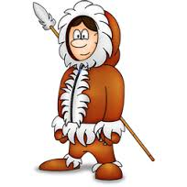6. | 8. | 10. | 12. | 14. !
!
Í

Á

